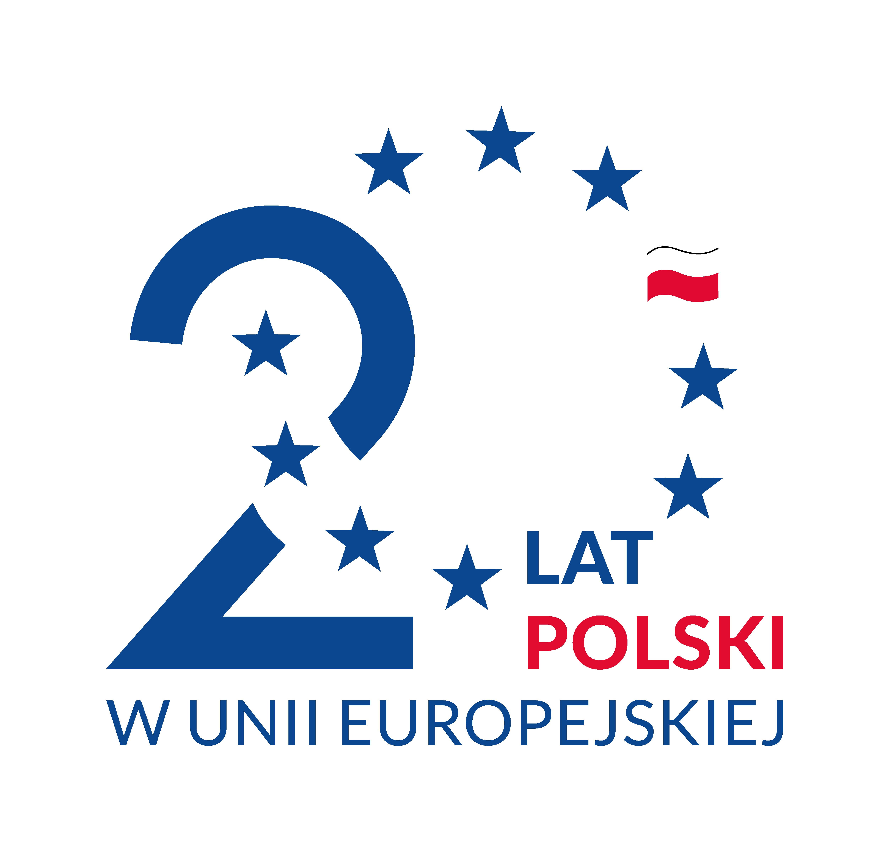

Spotkanie informacyjne

Fundusze Europejskie dla przedsiębiorców

Organizatorzy:
Lokalny Punkt Informacyjny Funduszy Europejskich w Bydgoszczy

Termin: 8 maja 2024 r.
Godziny: 10:00-13:00
Miejsce: Bydgoskie Centrum Wolontariatu i Organizacji Pozarządowych
ul. Gdańska 5, 85-005 Bydgoszcz

10:00-10:15 | Rejestracja uczestników
10:15-10:45 | Kujawsko-Pomorski Fundusz Pożyczkowy- instrumenty wsparcia dla przedsiębiorców.
10:45-11:00 | Instrumenty wsparcia Bydgoskiej Agencji Rozwoju Regionalnego
11:00-12:15 | Fundusze Europejskie dla przedsiębiorców
12:15-12:30 | Zakres usług sieci PIFE
12:30-13:00 | Konsultacje dla uczestników spotkania

Organizator zastrzega sobie prawo do zmiany programu.

